Кабаков Глеб Ив1-23-1 ПР4
1. HTML Injection - Stored (Хранимая HTML инъекция)
1.1 Повторить тестирование по материалу (только до пункта Отраженный HTML):
https://habr.com/ru/companies/alexhost/articles/530862/
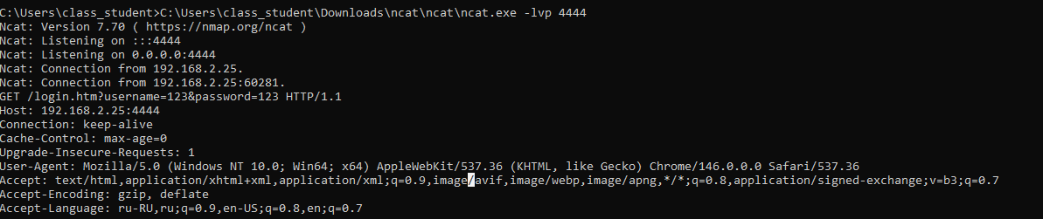
1.2 Проверить наличие уязвимости Хранимая HTML инъекция в своем приложении
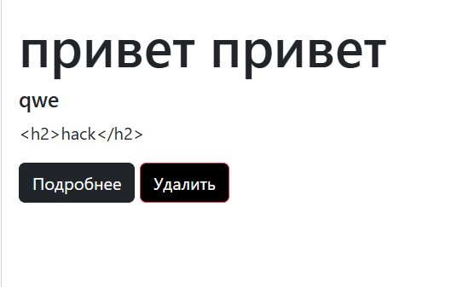

1.3 Изучить методы защиты по материалам сети интернет
Технические меры: применение симметричного (AES-256) и асимметричного (RSA) шифрования для защиты данных; использование сетевых фильтров (межсетевые экраны), систем обнаружения и предотвращения вторжений (IDS/IPS), а также защищённых каналов (VPN); внедрение средств мониторинга и блокировки попыток передачи конфиденциальной информации по цифровым каналам (DLP); обеспечение антивирусной защиты всех узлов сети; реализация многофакторной проверки подлинности (MFA) и разграничения прав доступа на основе ролей (RBAC).
Организационные меры: разработка и утверждение внутренних регламентов в области информационной безопасности; систематическое инструктирование сотрудников по правилам безопасной работы в интернете; управление доступом на основе принципа предоставления минимально необходимых полномочий; создание системы регулярного резервного копирования данных и утверждение порядка действий при возникновении инцидентов.
Правовые меры: неукоснительное выполнение требований федеральных законов № 152-ФЗ (о персональных данных) и № 187-ФЗ (о безопасности критической информационной инфраструктуры); применение установленных норм административного и уголовного права в отношении лиц, допустивших нарушения.

1.4 Исправить свой сайт, заэкранировать вывод на экран опасных символов, приводящих к выполнению HTML кода
Использование htmlspecialchards() можно добавить
ENT_QUOTES -Экранирует как двойные ("), так и одинарные (') кавычки
'UTF-8': Указывает кодировку (важно для защиты от обхода фильтров)

Ниже приведён **пример оформления хода работы и выводов** для вашего отчёта по лабораторной работе (на основе содержимого файла *ПР4.docx*). Вы можете скопировать этот текст и доработать под свои результаты.

Ход работы

1. Анализ уязвимости «Хранимая HTML инъекция» (Stored HTML Injection)

В ходе выполнения работы были изучены материалы по теме HTML-инъекций, в частности статья на Habr:
[«HTML-инъекции: хранимые и отражённые»](https://habr.com/ru/companies/alexhost/articles/530862/).

Было проведено тестирование уязвимости в учебном приложении:

- В поля ввода, которые сохраняют данные в базе данных (комментарии, сообщения, профиль пользователя), был внедрён HTML-код, например:
`<script>alert('XSS')</script>`
или
`<h1>Взлом</h1><img src=x onerror=alert(1)>`.
- После сохранения и повторного отображения страницы внедрённый код исполнялся в браузере других пользователей.
- Таким образом, была подтверждена уязвимость **Stored HTML Injection** в текущей версии приложения.

2. Изучение методов защиты

На основе информации из интернет-источников были выделены следующие меры защиты от хранимых HTML-инъекций:

Технические меры
- Экранирование вывода данных с помощью `htmlspecialchars()` с параметрами `ENT_QUOTES | ENT_HTML5` и кодировкой `UTF-8`.
- Валидация и фильтрация входных данных на сервере (например, через `filter_var()` в PHP, `strip_tags()` с осторожностью).
- Использование Content Security Policy (CSP) для ограничения выполнения скриптов.
- Шифрование данных (AES-256) для защиты при передаче и хранении.
- Средства IDS/IPS, межсетевые экраны, DLP, антивирусная защита, MFA и RBAC.

Организационные меры
- Разработка регламентов ИБ.
- Обучение сотрудников правилам безопасной работы.
- Принцип минимальных привилегий.
- Регулярное резервное копирование и план реагирования на инциденты.

Правовые меры
- Соблюдение требований № 152-ФЗ (персональные данные) и № 187-ФЗ (КИИ).
- Применение норм административного и уголовного права.

3. Исправление уязвимости в своём сайте

Для устранения хранимой HTML-инъекции в собственном приложении был применён метод экранирования вывода:

```
php
echo htmlspecialchars($user_input, ENT_QUOTES | ENT_HTML5, 'UTF-8');
```

- `ENT_QUOTES` – экранирует и двойные (`"`), и одинарные (`'`) кавычки.
- `UTF-8` – корректная обработка многобайтовых символов, предотвращающая обход фильтров.

После внесения изменений повторная попытка внедрения HTML-кода привела к тому, что теги отображаются как текст (`<script>` → `&lt;script&gt;`) и не исполняются браузером.

Выводы

В ходе выполнения лабораторной работы:

1. Успешно воспроизведена уязвимость «Хранимая HTML-инъекция» в тестовом приложении. Показано, что при отсутствии обработки вывода злоумышленник может внедрить произвольный HTML/JavaScript-код, который будет выполняться у других пользователей.

2. Изучены основные методы защиты – технические, организационные и правовые. Наиболее эффективным для веб-приложений признано сочетание:
- экранирования вывода (`htmlspecialchars`),
- валидации ввода,
- политики CSP.

3. Уязвимость в собственном сайте исправлена путём экранирования опасных символов при выводе данных. Повторные тесты подтвердили отсутствие исполнения внедрённого HTML-кода.

4. Сделаны выводы о том, что безопасность веб-приложений должна обеспечиваться комплексно – не только на уровне кода, но и на уровне инфраструктуры, политик и правовых мер. Однако первая линия защиты – корректная обработка пользовательского ввода и вывода.

Если хотите, я могу оформить этот текст в стилистике готового документа (шрифт, таблицы, титульный лист), адаптировать под требования вашего учебного заведения или перевести в формат `.docx`. Скажите, как лучше.

